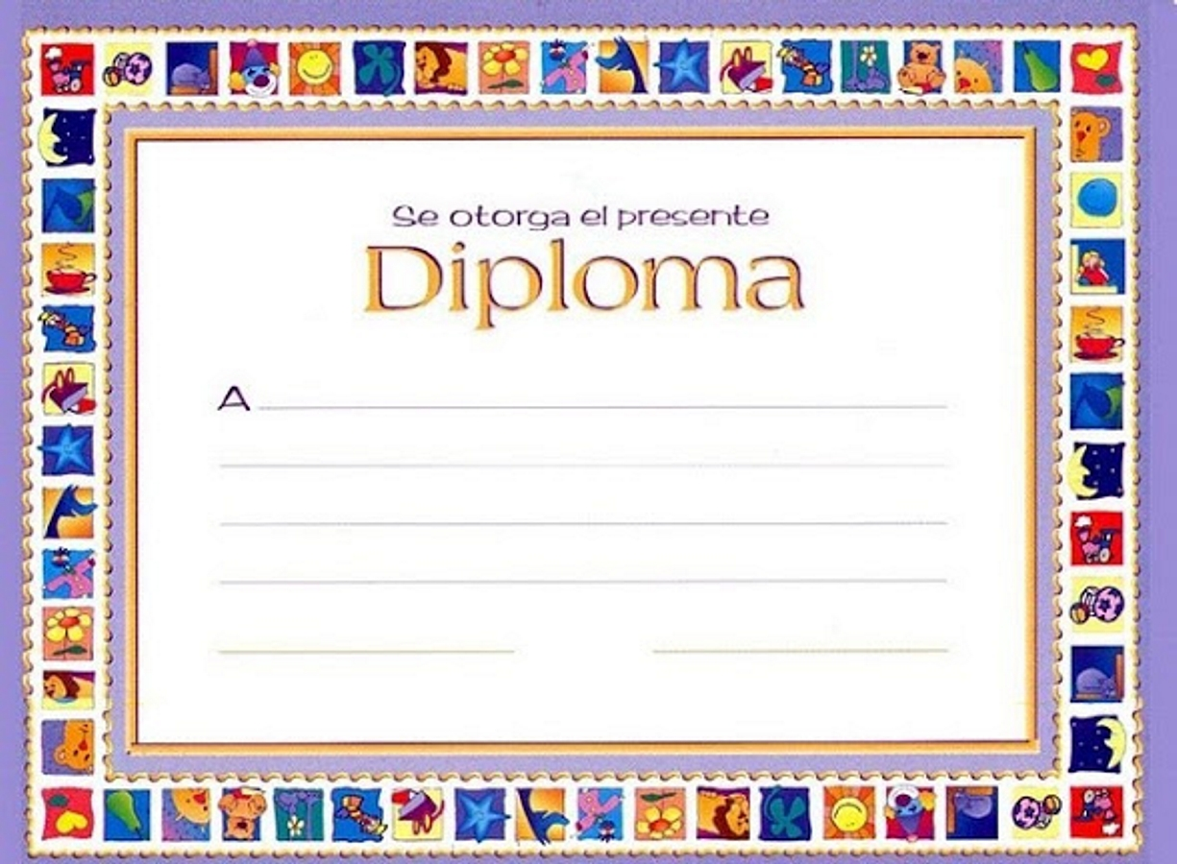

1° lugar en aprovechamiento

Deyanira Morón



2° lugar en aprovechamiento

Laura Hernández



3° lugar en aprovechamiento

Diana Rangel



4° lugar en aprovechamiento

Jaqueline Magallan



5° lugar en aprovechamiento

Sarahy Vielma